Использование процесса круговой тренировки для развития двигательных качеств учащихся на уроках физической культуры.

Хорошая физическая подготовленность является основой высокой работоспособности во всех видах учебной деятельности учащихся. Труд школьника - в основном труд умственный, требующий постоянной концентрации внимания. Повышение уровня общей физической подготовленности замедляет развитие утомления и делает работу школьников более продуктивной.
Общая физическая подготовка является той базой, на которой осуществляется вся двигательная деятельность человека. Уровень ее определяется тем, в какой мере развиты основные двигательные качества: сила, быстрота, выносливость, ловкость и гибкость.
Для достижения наибольшей эффективности в совершенствовании двигательных качеств целесообразно применять метод круговой тренировки.
Круговая тренировка может проводиться несколькими методами - непрерывно и с интервалами, в процессе которых каждое из упражнений ученик выполняет многократно.
Суть непрерывного метода заключается в том, что спортсмен передвигается по заданному кругу, выполняя определенные упражнения или задания, позволяющие избирательно воздействовать на различные системы жизнедеятельности организма, мышцы и т.д. Главной целью при использовании этого метода является достижение заранее определенного эффекта или реакций основных систем человека, обеспечивающих высокую работоспособность в конкретных условиях спортивной деятельности. Упражнения выполняются одно за другим, а отдых предусматривается только после окончания всего круга, а может и вообще отсутствовать.
При применении этого метода необходимо придерживаться следующих рекомендаций:
- нагрузку нужно начинать на уровне 50% от максимально возможной для каждого ученика. Повышение нагрузки необходимо осуществлять путем увеличения количества упражнений, времени их выполнения, скорости, а также путем укорочения времени отдыха между кругами;
- оптимальное количество упражнений находится в границах 6-12, продолжительностью до 1 мин, выполняемых в быстром темпе. Упражнения необходимо подбирать в соответствии с возможностями занимающихся, а их содержание может оставаться постоянным;
- в каждом занятии целесообразно использовать трехкратное преодоление круга упражнений с определенным временем;
на последующих занятиях целесообразно повышать скорость преодоления кругов. После выполнения 6-12 упражнений необходимо отдыхать в течение 3-5 мин. Интервальный метод круговой тренировки заключается в подборе упражнений, воздействующих на разные группы мышц или системы жизнедеятельности организма и выполнении этих упражнений на каждой из «станций».
Интервальный метод круговой тренировки заключается в подборе упражнений, воздействующих на разные группы мышц или системы жизнедеятельности организма и выполнении этих упражнений на каждой из «станций».
Упражнения нужно подбирать таким образом, чтобы они соответствовали целям и задачам подготовки занимающихся на каждом этапе. Рекомендуется использовать упражнения с различными предметами, в том числе с мячами.
В использовании этого метода необходимо помнить о следующем:
- тренировочную нагрузку, как и в непрерывном методе, целесообразно повышать постепенно в ходе занятий — от 50-60% до максимальной на каждой из «станций». Повышать нагрузку можно за счет увеличения количества упражнений на каждой «станции» или интенсивности при их выполнении
- оптимальное количество «станций» от 6 до 10, длительность каждого упражнения до 1 мин, темп выполнения для каждого ученика необходимо
равномерно повышать до максимального. Упражнения подбирать в соответствии с индивидуальными возможностями занимающихся;
- начинать тренировку целесообразно с 2-3 повторений упражнений на каждой«станции», постепенно увеличивая количество повторений и скорость выполнения упражнений. В процессе отдыха рекомендуется фиксировать выполненную работу в дневнике;
- после выполнения упражнений, перед переходом на очередную «станцию», необходимо отдыхать в течение 1 мин.

Непрерывный метод тренировки.

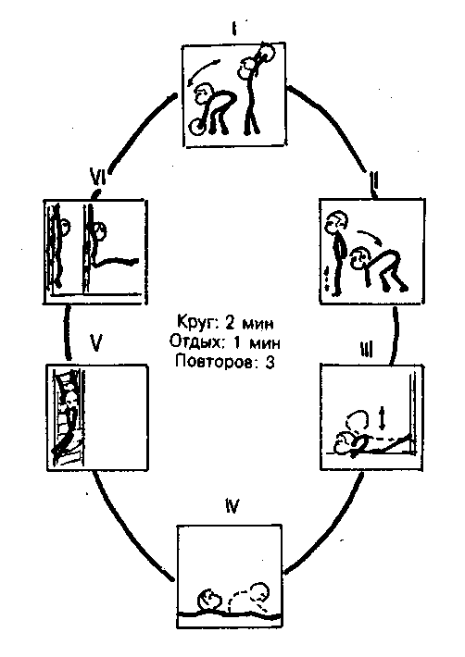 | 1.Наклон к набивному мячу, лежащему на полу, - стоя, прогнуться, руки с мячом на верху.  2.Стоя- присед в упор в шаге, затем левой.  3.Лежа на груди, руки согнуты в локтях, ноги на перекладине гимнастической стенки - разгибание и сгибание рук.  4.Лежа на спине, руки сзади за головой - наклон вперед, руки вперед.  5.Вис спиной на верхней перекладине стенки - раскачивание туловища в стороны.  6.Вис спиной на верхней перекладине стенки, подъем ног до уровня бедер

- Стоя ноги врозь, руки с гантелями в стороны, махи руками вверх до уровня плеч - вниз к бедрам.  - Сед лицом к гимнастической стенке, лечь на спину руки вверх.  - Стоя на плечах у стенки, держась за нижнюю перекладину - поочередные махи ногами вверх- вниз.  - Прыжок на плинт толчком двух ног - прыжок вниз.  - Лежа поперек плинта и держась за перекладину стенки,- махи ногами вверх – вниз.  - Лежа грудью поперек плинта, руки опущены вниз, ноги зацеплены за перекладину - наклоны вперед – назад. | 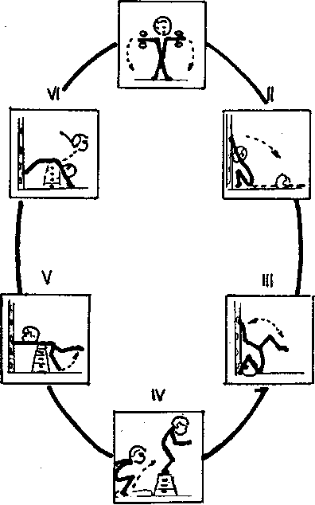
Круг 2 минуты, отдых 1 минута, повторов 3.

- Лежа на груди - сгибание и разгибание рук.  - Стоя ноги врозь - наклоны туловища с касанием ладонями пола.  - Стоя – сгибание и разгибание ног.  - Лежа на спине, ноги согнуты в коленях – наклон вперед, руки вперед.  - Сед согнувшись – стойка на плечах, руки поддерживают поясницу.  - Сед в упоре – ноги движением назад, упор лежа. | 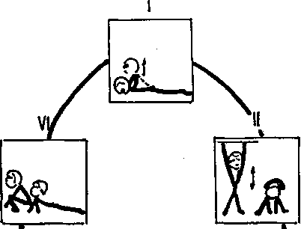  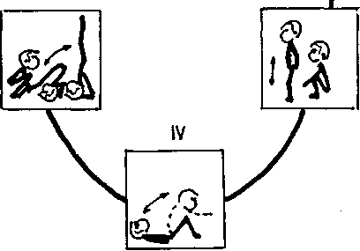
Круг 2 минуты, отдых 1 минута, повторов 4.

1.Лежа на спине, ноги согнуты в коленях – сгибание и разгибание рук со штангой или грифом.  2.Лежа на груди, руки перед собой – прогнуться в пояснице, руки вверх - назад.  3.Присед – прыжок вверх, руки вверх.  4.Лежа на спине, руки за головой, одна нога выпрямлена, другая согнута в колене (положение барьерного шага) – сед с касанием стоп руками.  5.Перепрыгивание с одной ноги на другую через гимнастическую скамейку.  6.Кувырки вперед и назад на мате. | 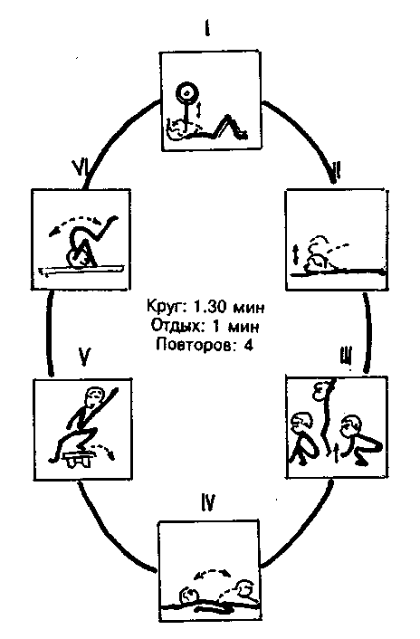

Круг 1.30 минут ,отдых 1 минута, повторов 4.

1.Упор лежа на спине – сгибание и разгибание рук.  2.Стоя в шаге – круговые движения руками с гантелями.  3.Сед на пятках – скрестные наклоны туловища влево – вправо.  4.Сед в равновесии в упоре руками сзади – сгибание и разгибание рук.  5.Стоя, штанга на плечах – наклон туловища вперед.  6.Сед в равновесии – перенос ног влево – вправо. | 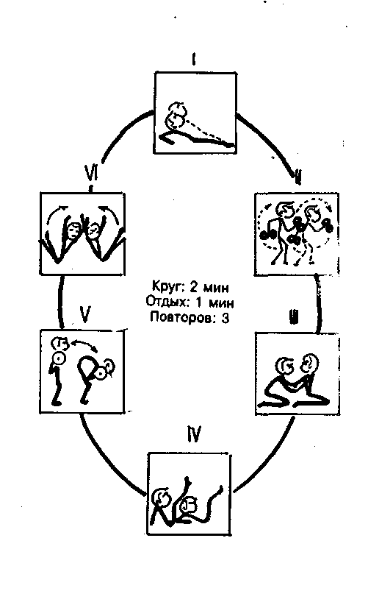

1.Стоя на гимнастической скамейке с гантелями в руках – прыжки со скамейки на скамейку.  2.Упор лежа, стопы на скамейке – сгибание и разгибание рук.  3.Сед на плинте , стопы на стенке, ноги выпрямлены – наклон назад – повороты вправо – влево, руки на плечах.  4.Лежа на спине на мате, в руках гантели – подъем выпрямленных ног за голову с касанием мата.  5.Стоя перед трехсекционным плинтом, одна нога на плинте – встать на плинт – сойти вниз.  6.Стоя спиной к гимнастической стенке на расстоянии 1 м, руки вверху – наклоны туловища с касанием руками пола. | 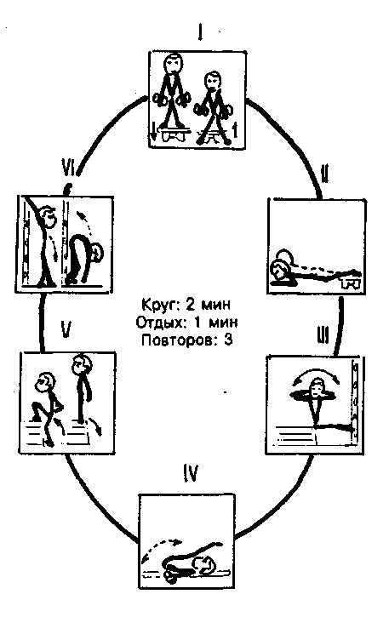

1.Прыжки на месте, с мячом на голове.  2.Лежа в упоре – толкнувшись ногами от пола, перейти в положение согнувшись, колени касаются груди.  3.Лежа на спине – равномерные подъемы ног и туловища, касаясь ладонями стоп.  4.Прыжки на месте поочередно, сгибая ноги и разводя их в широком шаге.  5.Лежа на груди прогнуться.  6.Сед на коленях, в положении барьерного шага – движение рук как можно дальше вперед – смена положения ног.  7.Стоя на одной ноге – круговые движения другой ногой (восьмерка).  8.Упор лежа – толкаясь ладонями, движения вперед – назад. | 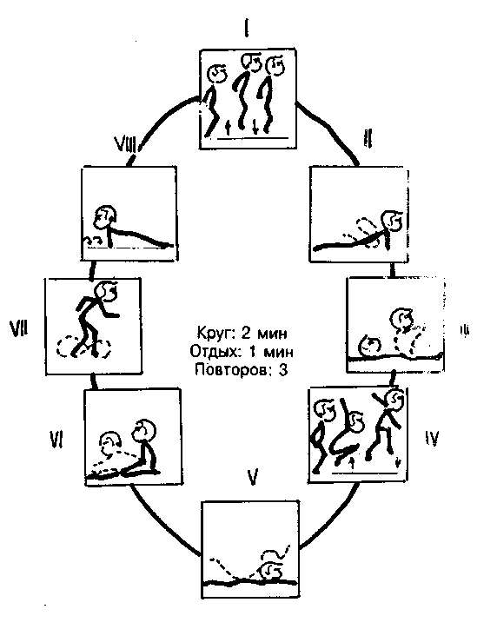

1.Бег 10-15 метров субмаксимальными прыжками.  2. Метание набивного мяча в стену одной рукой.  3.Тяга эспандера ногой вперед – расслабление в движении назад.  4.Приседание с набивным мячом в руках – прыжок вверх толчком двух ног – бросок мяча вверх.  5.Лежа на спине на гимнастической скамейке – сед со штангой на плечах.  6.Бег между двумя флажками(восьмеркой).  7.Сед на коленях, руки вперед – падение вперед, ноги высоко вверх.  8.Лежа на гимнастической скамейке – подбрасывание набивного мяча двумя руками. | 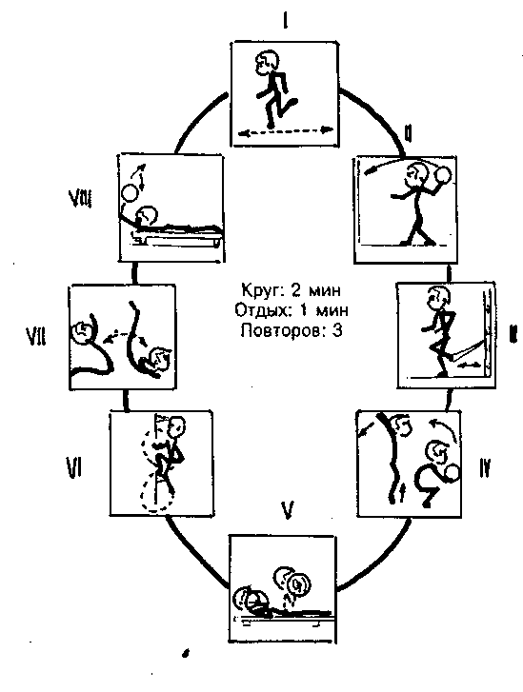

1.Стоя ноги врозь – круговые движения руками с блинами от штанги весом 5 кг(2 круга вправо – 2 круга влево).  2.Прыжки толчком двух ног боком через гимнастическую скамейку(6раз подряд).  3.Бег между флажками, стоящими на расстоянии 2 м один от другого.  4.Лежа на спине на гимнастической скамейке – растягивание пружины эспандера(6 раз по 2 сек).  5.Прыжки толчком двух ног через мячи(8 мячей на расстоянии 2 метра один от другого).  6.Переползание на четвереньках под барьером – прыжок через барьер.  7.Короткий разбег – кувырок вперед на мате.  8.Прыжки через скакалку на двух ногах(25раз).  9.Подъем штанги 20 кг на грудь – жим штанги.  10.Сед на плинте – работа с эспандером, прикрепленным к нижней перекладине стенки на расстоянии 2 м от плинта(10 раз со сменой рук | 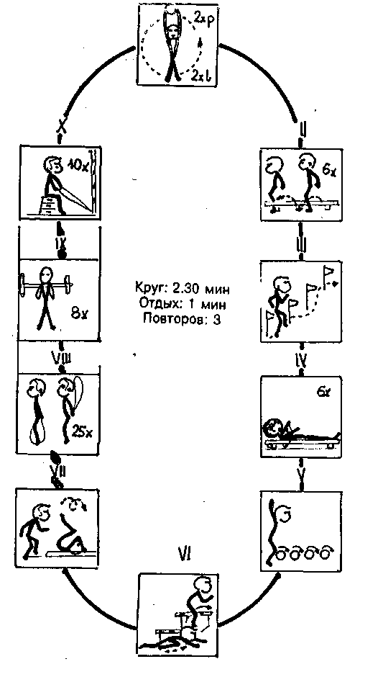

1.Прыжки на двух ногах через мячи, лежащие на расстоянии 1 м друг от друга.  2.Передача набивных мячей в седее ноги врозь.  3.Упор лежа – сгибание и разгибание рук  4.Прыжки вперед на одной ноге, другая - согнута в колене, стопа в руке.  5.Сед ноги согнуты в коленях, руки в упоре сзади – педалирование напряженными ногами.  6.Прыжки на двух ногах через скакалку.  7.Прыжки на двух ногах через набивные мячи вперед – назад и вправо – влево.  8.Прыжки на двух ногах через скамейку – соскок на пол.  9.Лежа на спине, руки с набивным мячом над головой – наклон туловища вперед с касанием стоп мячом.  10.Бег трусцой. | 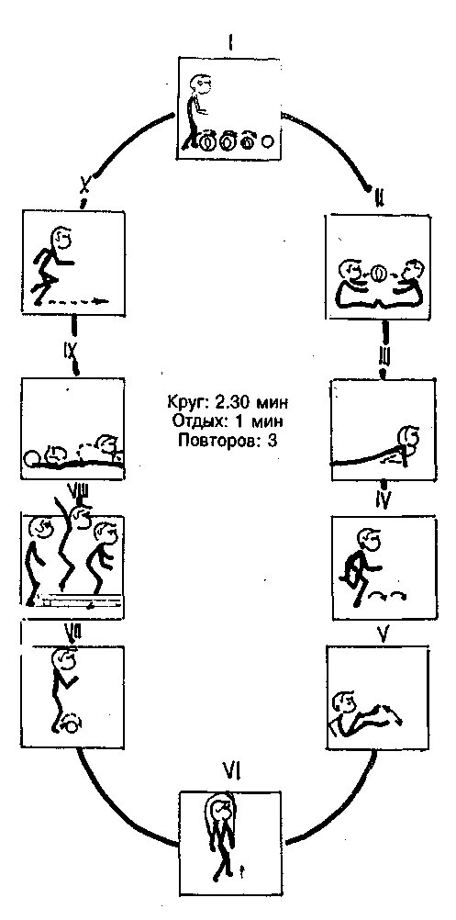

1.Прыжки на двух ногах в стороны через определенную линию.  2.В упоре лежа на боку, нога вверху – взявшись за нее одноименной рукой подтягивать вверх. Тоже для другой ноги.  3.Передача мяча в парах – один из партнеров подбрасывает мяч вверх, другой ловит его в прыжке толчком двух ног.  4.Упор на спине, ноги вверху – поднимание и опускание ног, выпрямленных в колене.  5.Перечи мяча, зажатого стопами, в парах после прыжка.  6.Передвижение с партнером на плечах.  7.Стоя друг напротив друга – передача мяча двумя руками от груди.  8.Стоя, мяч в руках над головой – наклоны туловища с касанием мячом пола. | 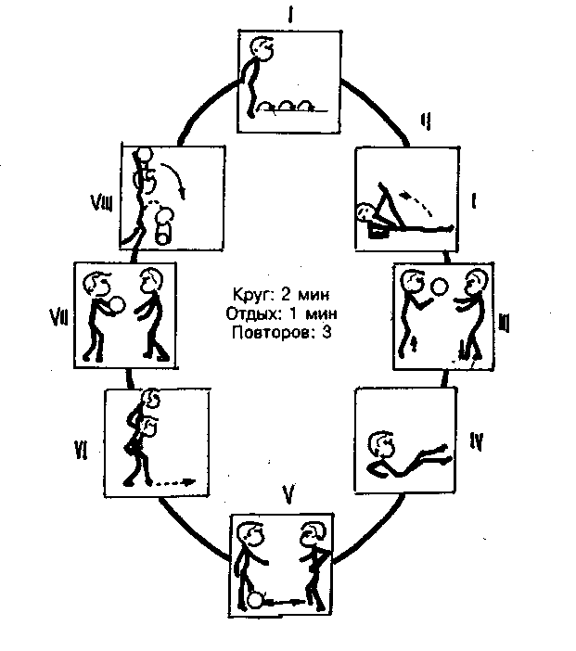

Интервальный метод тренировки

- Лежа на спине, руки на плечах — наклон туловища вперед — исходное положение.  - Подняться на возвышение высотой 50 см с гантелями 5-10 кг или весом 10-15 кг на плечах.  - Упор лежа — быстрая смена ног в положении шага.  - Приседание со штангой на плечах (вес 10 кг).  - Стоя — наклоны туловища вперед  VI. Стоя ноги врозь на двух скамейках — подъем руками отягощения (гриф, блины от штанги) до уровня груди  - Прыжки через барьер — пролезание под барьером.  VIII. Стоя в шаге на гимнастических скамейках— прыжки со скамейки на скамейку с отягощением 7-10кг. | 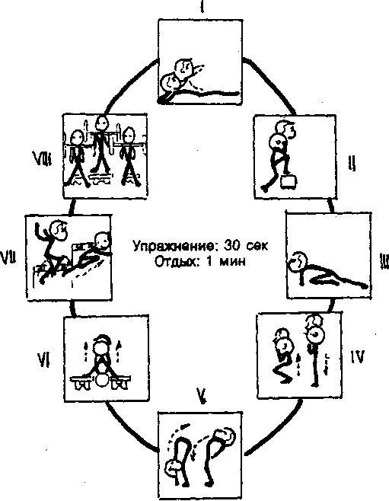

- Лазание по канату с помощью ног.  - Стоя ноги врозь — круговые движения туловища, перемещая на прямых руках штангу (10 кг).  - Стоя — приседание со штангой на плечах.  - Стоя ноги врозь — круговые движения руками с гантелями назад (4-5 кг)  - Лежа на спине на наклонной гимнастической скамейке — поднимание и опускание ног.  - Вис спиной к стенке — поднимание и опускание ног с набивным мячом (4 кг).  - Стоя ноги врозь поднимание  гантелей (17,5 кг).  VIII. Лежа на плинте, стопы закреплены на стенке — наклоны туловища вперед-назад, кисти на плечах. | 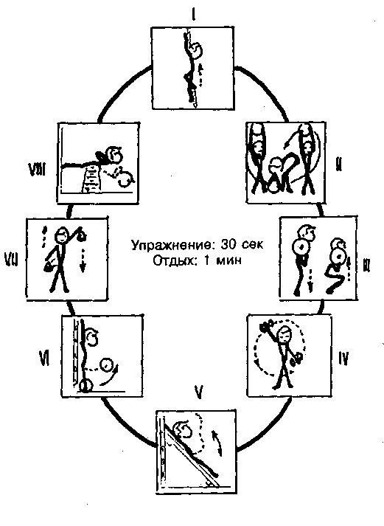

- Лежа на спине на гимнастической скамейке со штангой на груди — жим штанги.  - Стоя ноги врозь — вращение штанги вокруг туловища.  - Лежа на спине — поочередное сгибание ног с сопротивлением амортизатора, закрепленного на стенке.  - Лежа на груди поочередное  сгибание голеней с сопротивлением амортизатора, закрепленного на стенке.  - Стоя ноги врозь, штанга на плечах — вставание со штангой.  - Стоя на плечах, с опорой на  руки — круговые движения ногами (педалирование).  - Стоя, пятки на подставке, штанга сзади на высоте бедер — подъем со штангой.  \/ПI. Стоя ноги врозь, штанга сзади на плечах— поднимание штанги на выпрямленные в локтях руки. | 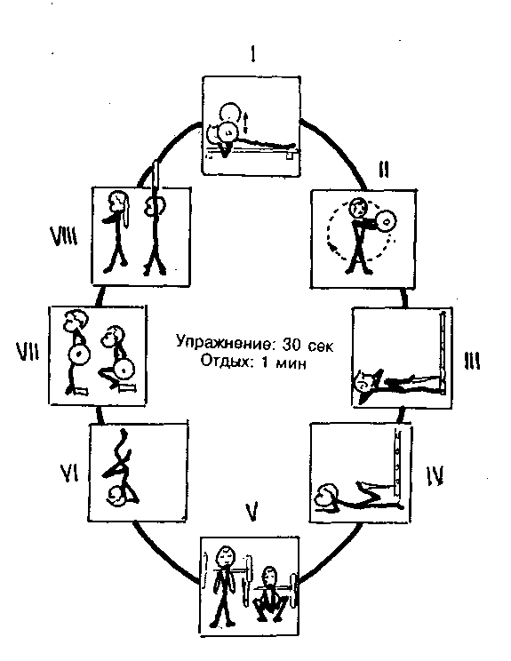

I. Сед ноги врозь, лицом друг к другу, упираясь стопами, — один из партнеров выполняет глубокий наклон вперед, другой—держит его за руки и выполняет наклон назад.  - Стоя ноги врозь, штанга на груди — жим штанги.  - Стоя спиной друг к другу, руки  соединены в локтях — поочередные наклоны вперед с партнером  на спине.  - Стоя спиной друг к другу — передача мяча снизу и сверху.  - Партнеры в положении шага держатся за руки — прыжки со сменой ног в воздухе.  - Стоя ноги врозь, штанга на стойках — жим штанги.  - Стоя ноги согнуты, партнеры держатся за руки — подъем из приседа.  |  VIII. Стоя ноги врозь, штанга на  плечах — шаг вправо — поворот  туловища вправо, то же влево. | 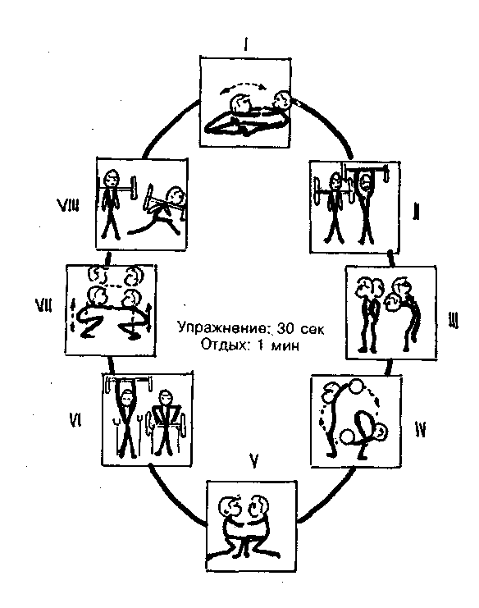

- Стоя ноги врозь, штанга на груди — жим без помощи ног (2 серии по 4-6 повторов).  - Стоя в малом шаге, штанга на плечах — наклоны туловища (2 серии по 8 повторов).  - Стоя, штанга на полу — рывок двумя руками (2 серии по 8 повторов).  - Лежа на спине на наклонной скамейке, закрепленной на 5-6  перекладине стенки, хват за перекладину, набивной мяч между стопами — подъем и опускание выпрямленных в коленях ног (2 серии по 10 повторов).  - Лежа на спине на скамейке, стопы закреплены на нижней перекладине стенки, штанга на груди -жим штанги (2 серии по 8 повторов).  - Стоя, штанга на плечах— прыжки вверх (2 серии по 10 повторов).  - Стоя ноги врозь, штанга на  уровне бедер, руки выпрямлены —подъем штанги к груди (2 серии по 8 повторов).  - Стоя ноги врозь, штанга на груди — подъем штанги вверх (2 серии по 8 повторов). | 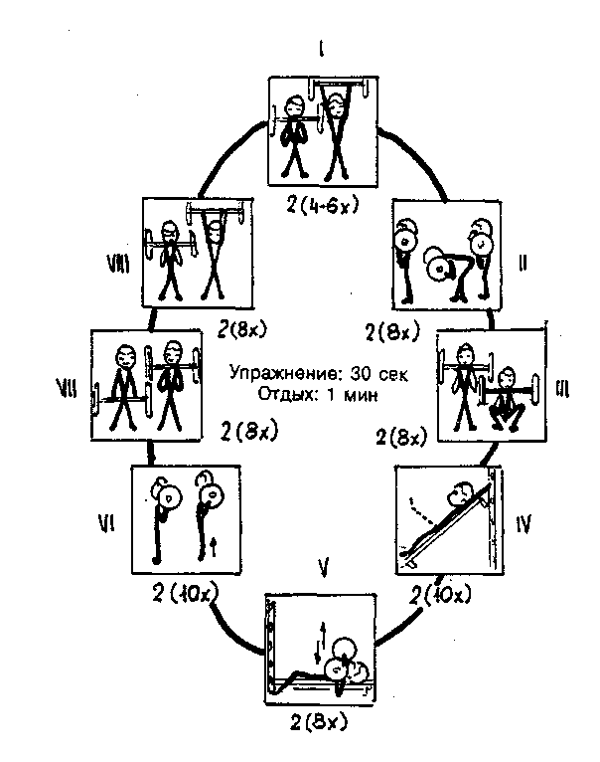

- Стоя ноги врозь, штанга на груди — жим без помощи ног (2 серии по 4-6 повторов).  - Стоя ноги врозь, штанга на плечах — наклоны (2 серии по 8 повторов).  - Стоя ноги врозь, штанга на полу-  рывок штанги (2 серии по 8 повторов).  IV. Стоя ноги врозь, руки с гантелями согнуты в локтях — подъем гантелей вверх от плеча (2 серии по 8 повторов).  - Гантели на полу— поочередный  подъем левой и правой руками  вверх (2 серии по 8 повторов).  - Лежа на спине на скамейке,  закрепленной на 5-6 перекладине  стенки, держась за верхнюю пере-  кладину, - подъем ног, выпрямленных в коленях, с набивным мячом,  зажатым в стопах (2 серии по 8  повторов).  - Стоя ноги врозь — круговые  движения руками с гантелями (2  серии по 10 повторов).  - Лежа на груди, руки подняты к  плечам — наклон туловища назад  (2 серии по 8 повторов). | 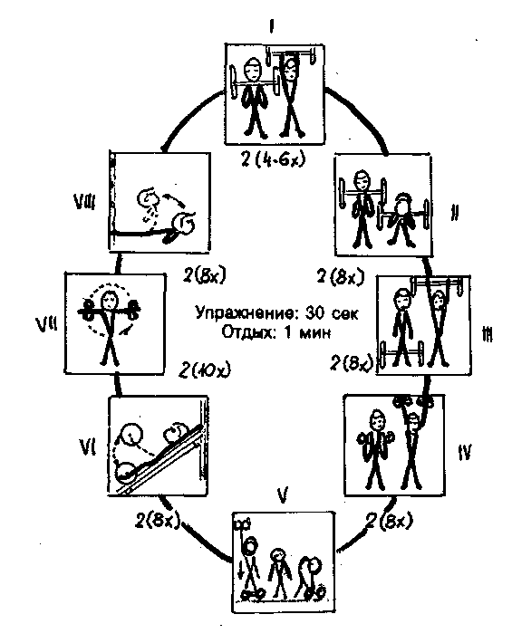

- Передачи набивного мяча двумя руками на уровне груди (2 серии по 10 повторов).  - Передачи набивного мяча одной  рукой (2 серии по 10 повторов).  - Передачи набивного мяча двумя руками над головой (2 серии по  8 повторов).  - Сед ноги врозь, набивной мяч в  руках — наклоны влево-вправо с  касанием мячом пола (2 серии по  8 повторов).  - Стоя ноги врозь, набивной мяч  между стопами — передача мяча  ногами партнеру в прыжке (2 серии по 8 повторов).  - Стоя спиной к стенке на рас  стоянии 5 м, набивной мяч в руках-  броски мяча назад к стенке (2  серии по 8 повторов).  - Стоя ноги врозь, набивной мяч  в руках над головой — наклоны вперед, руки с мячом опускаются вниз  (2 серии по 8 повторов).  - Стойка та же, мяч в руках на  высоте бедер — наклоны и броски  мяча вперед (2 серии по 8 повторов).  - Один из партнеров в седе, другой - в стойке к нему лицом —  передачи набивного мяча (2 серии  по 10 повторов).  - Сед лицом друг к другу — пере  дачи набивного мяча (2 серии по 8  повторов). | 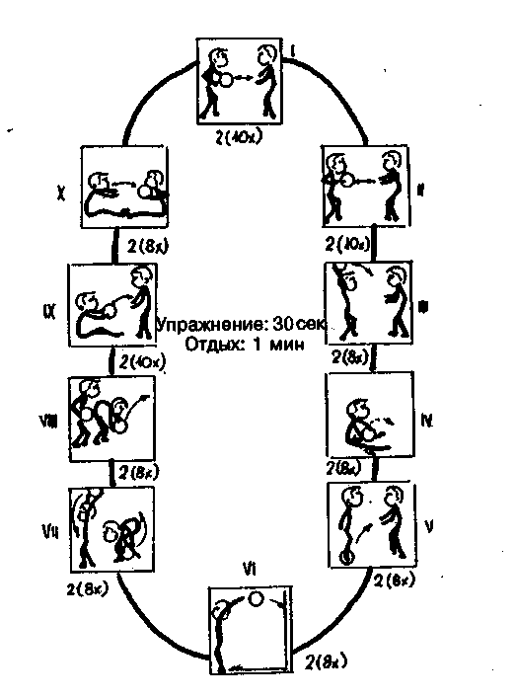

I. Стоя, подбрасывание набивного мяча руками вверх — ловля (2 серии по 10 повторов).  - Ведение набивного мяча с поочередной сменой ног на определенной дистанции (2 серии по 10  повторов).  - Сед, набивной мяч в руках на  уровне груди — лечь на спину, руки  с мячом за голову (2 серии по 8  повторов).  - Стоя ноги врозь, набивной мяч  в руках внизу — повороты туловища влево-вправо (2 серии по 8 повторов).  - Лежа на спине, набивной мяч  между стопами — подъем ног,  удерживая мяч (2 серии по 8 повторов).  - Ведение набивного мяча голо  вой на четвереньках (2 серии по 8  повторов).  - Сед лицом друг к другу — передача набивного мяча из положения лежа на спине, мяч за головой (2 серии по 8 повторов).  - Сед, набивной мяч между стопами -сед в равновесие (2 серии по 8 повторов).  IX. Стоя ноги врозь, набивной мяч  над головой, руки выпрямлены —  повороты туловища влево-вправо,  наклоны в стороны (2 серии по 8  повторов).  X. Сед лицом друг к другу — пере  дача набивного мяча руками от груди (2 серии по 8 повторов). | 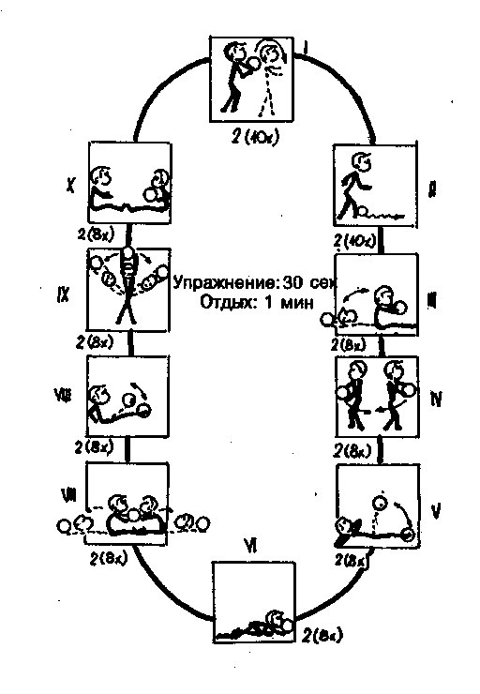

Учитель гимназии № 524
г. Санкт- Петербурга
Иванова С.В.

